S 38 Information aux salariés, des élus CGT au CSE
Attaque des salaires et de nos emplois !
Nous devons agir tous ensemble !

Attaque contre nos salaires !
Avec le chômage à répétition sur le système 2, c’est entre 100 et 200€ (en fonction du montant de notre salaire) que nous allons perdre en fin de mois. La crise n’est pas la même pour tout le monde !
Le groupe Stellantis a fait 6 milliards d’€ de bénéfices nets lors des 6 premiers mois de l’année 2021. Il y a donc largement de quoi maintenir l’intégralité de nos salaires dans les caisses de STELLANTIS. C’est de notre sueur, de notre travail que sont nés les bénéfices.
Nous ne signons pas les accords qui amputent notre salaire de 16% quand la direction décide de mettre de l’activité partielle. C’est elle qui est responsable de l’organisation de l’approvisionnement des pièces, en cas de pénurie de pièces et de jours non travaillés, les salariés n’y sont pour rien et n’ont pas à en faire les frais. La CGT revendique le maintien des salaires à 100%.
Non aux suppressions d’emplois et aux mutations imposées !
Depuis l’annonce de la fin de l’équipe de nuit, et de la fin du système 1, dans toute l’usine c’est un tsunami contre nos emplois qu’orchestre la direction du site.
650 intérimaires ont été licenciés avec un retour à pôle emploi, des mutations de divers secteurs de production (ferrage, CPL, etc…) en poste sur les chaînes au montage, mais aussi sur d’autres sites, sont faits souvent sous la contrainte et par la force.
Les directions des sous-traitants GEODIS, STPI et ISS, entre autres, ont elles aussi, renvoyé des intérimaires.
Mais aussi du chantage à l’emploi de la part de certains hiérarchiques, « c’est montage ou la porte », « c’est Mulhouse ou la porte » …
Pour la CGT les 6 milliards d’€ de bénéfices générés par le travail de l’ensemble des salariés, intérimaires inclus, doivent contribuer à assurer le maintien de tous les emplois CDI, CDD, Intérimaires. Ces bénéfices doivent servir aussi à lisser la production, baisser les cadences pour travailler tous, et travailler moins, sans perte de salaire.
Convention Collective en Danger !
Le MEDEF et le Patronat, dont l’appétit est sans limite, veulent raboter nos droits en s’attaquant aux conventions collectives. Les conventions collectives régissent notamment le 13ème mois, le montant de la prime d’ancienneté, les jours de carences en cas d’arrêt maladie, etc…
En attendant de protester collectivement, la CGT lance une pétition nationale pour commencer à exprimer notre refus de perdre nos droits.
Tous dans la rue les 1er et 5 octobre !
- RDV le Vendredi 1er octobre où l’intersyndicale CGT, FO, FSU, CFE/CGC, sera dans la rue pour défendre notre système de retraite et le pouvoir d’achat des retraités et futurs retraités,
- Puis le Mardi 5 octobre, dans l’unité avec la CGT/FSU/FO/Solidaires, pour la défense de nos emplois, de nos salaires et contre la politique d’austérité menée par le gouvernement et le MEDEF.
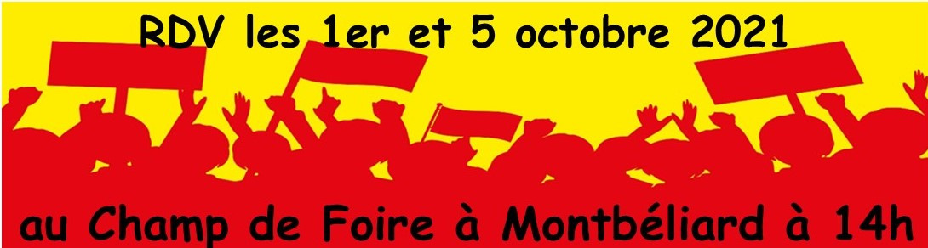
Pour cette journée un mot d’ordre de grève national couvre l’ensemble des salariés se déclarant en grève.

PMTO les salariés s’expriment publiquement pour dénoncer leur situation !
Depuis de nombreuses années notre service est chargé de concevoir, construire et mettre au point les outils d’emboutissage. Depuis avril 2021, prétextant une baisse d’activité, les différents métiers de notre secteur ont été placés « sensible » avec la volonté de faire disparaître l’atelier dans les plus brefs délais. Cette situation concerne environ 80 personnes qui ont pour la plupart, plus de 50 ans. Dès lors les salariés ont été convoqués individuellement, et si la plupart des ETAM ont pu être reclassés, ce n’est pas le cas pour les ouvriers professionnels.
Une technique bien rodée…
C’est bien connu pour la direction, depuis plusieurs années les ouvriers professionnels sont trop nombreux sur le site. Et alors qu’au départ la fonction RH se voulait rassurante : « nous allons vous accompagner, dans la recherche d’un poste » le discours a très vite changé : « il n’y a plus de place pour les ouvriers pro sur Sochaux »
Au final, c’est le montage ou la porte…
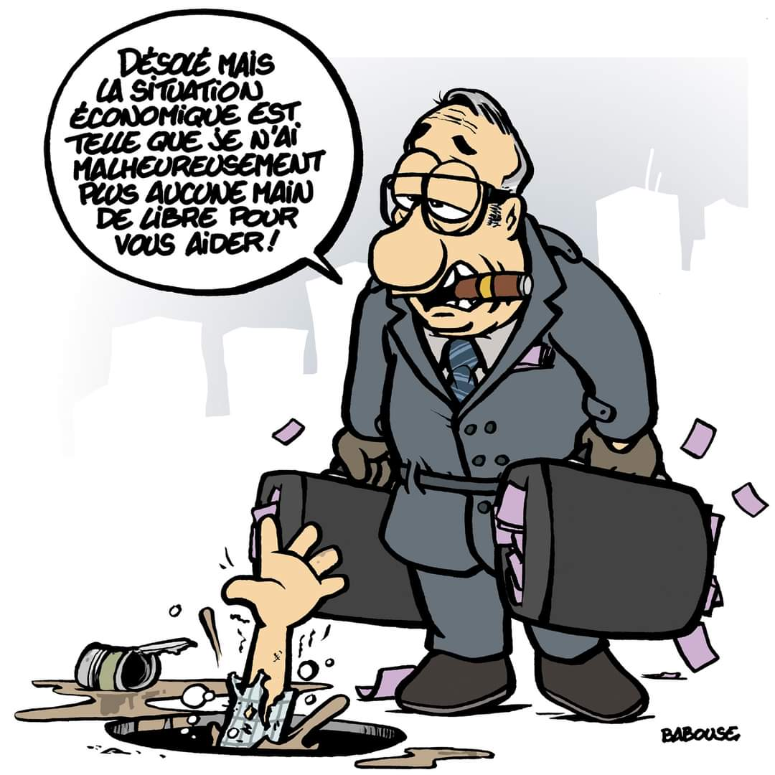
Message reçu pour de nombreux ouvriers qui ont préféré quitter l’entreprise avec des sommes dérisoires, sans même avoir l’assurance de retrouver du travail.
Pour quelques salariés « plus chanceux » des postes équivalents ont été proposés. Après un premier accord avec la hiérarchie les postes disparaissent : Faute de budget…
Certains ont postulés via le site intranet sans même une réponse, il n’y a d’ailleurs plus possibilité de contact direct avec les hiérarchiques demandeurs, ces informations ont été retirées du site…
Il est également impossible pour un ouvrier pro de postuler sur un poste d’ETAM. De plus aucune solution n’a été proposée aux personnes en situation de handicap.
Seul le collectif peut payer….
Cette situation est très perturbante pour tout le monde, certains sont suivis psychologiquement ou prennent des cachets. Ce qui n’a pas l’air d’inquiéter le service RH qui entend, mais n’agit pas (ou plutôt organise le pourrissement de la situation)
Un comble ! Alors qu’en 2019 la direction se vantait d’avoir signé avec certains « partenaires sociaux » un peu trop confiants, un accord sur le bien-être au travail permettant la mise en place de programme de formation comme TOP Compétence qui devait accompagner les reconversions et assurer aux salariés des montées en compétence.
Cette situation est totalement inacceptable dans une entreprise annonçant il y a quelques semaines 6 milliards d’€ de bénéfices.
Le DAEC est un plan de départ volontaire. Les pressions pour quitter l’entreprise doivent cesser. La sous-traitance dans les pays à bas coût ou ailleurs ne doit pas se faire au détriment des salariés de Sochaux.
Nous demandons le maintien de notre activité ou la mise en place de formation nous permettant de trouver des postes correspondant à nos coefficients au sein du site. Nous appelons également les salariés de toute l’usine, Intérimaires ou Embauchés Mutés de force confrontés eux aussi à l’attaque de leur emploi à résister aux attaques de la direction.
Ne cédons pas aux sirènes de l’individualisme !
Seul le collectif peut payer !

